INTRODUCCIÓN

El Manual de Seguridad es una herramienta que permite al Grupo Sertempo integrar una serie de acciones encaminadas a agilizar el trabajo administrativo para mejorar la calidad del servicio, buscando permanentemente alternativas que mejoren la satisfacción del cliente asegurando la eficiencia y la eficacia de las operaciones y garantizando seguridad a las instalaciones y al personal que se encuentra en ellas.

Este es un documento propio de la empresa que recoge los riesgos generales y los específicos a los que se encuentra expuesta la organización, siendo una herramienta de apoyo para informar y dar las debidas instrucciones a los trabajadores en cuanto a las medidas preventivas aplicables a cada situación, contribuyendo a alcanzar condiciones de trabajo seguras y a desarrollar conductas, hábitos y actitudes favorables para el control de los riesgos.

- PRESENTACION DE LA EMPRESA

  - RESEÑA HISTÓRICA

La empresa SERTEMPO CALI S.A. fue fundada en 1983 por el señor Martín Emilio Hincapié Ochoa. Aprobada por el Ministerio de protección social como EMPRESA DE SERVICIOS TEMPORALES con la resolución 0018. Desde su fundación nos hemos dedicado a la proveeduría de personal en misión para colaborar temporalmente en el ejercicio de las funciones propias de las empresas Clientes.

SERVICIOS INTEGRADOS SERTEMPO S.A. fue fundada en 1991, dedicada a la prestación de diversos servicios a las empresas. Como principal línea de negocio hemos desarrollado el servicio de aseo bajo el concepto de Ambientes limpios, sanos y seguros, siendo la mejor alternativa en imagen locativa para nuestros clientes, ayudándoles a construir una cultura de aseo al interior de sus organizaciones.

  - COMPROMISO CON EL SERVICIO

Como lo expresamos en la Política Integral, nuestra cultura organizacional se fundamenta en el compromiso con el sistema de Gestión Integral, constituido por Calidad, Seguridad, Salud Ocupacional y Ambiente y con su mejoramiento continuo.

Trabajamos permanentemente en la satisfacción de nuestros clientes y partes interesadas a través de la gestión de talento humano competente y la prestación de servicios de Outsourcing, seleccionando personal capacitado para ocupar cargos dentro de sus empresas.

Nuestro compromiso con la Cadena de Suministro está fundamentado en minimizar el riesgo de posibles contaminaciones a la mercancía de nuestros clientes, además de garantizarles una correcta trazabilidad en sus procesos internos independientemente de los cargos que sean ocupados por nuestro personal.

  - ESTRUCTURA ORGANIZACIONAL

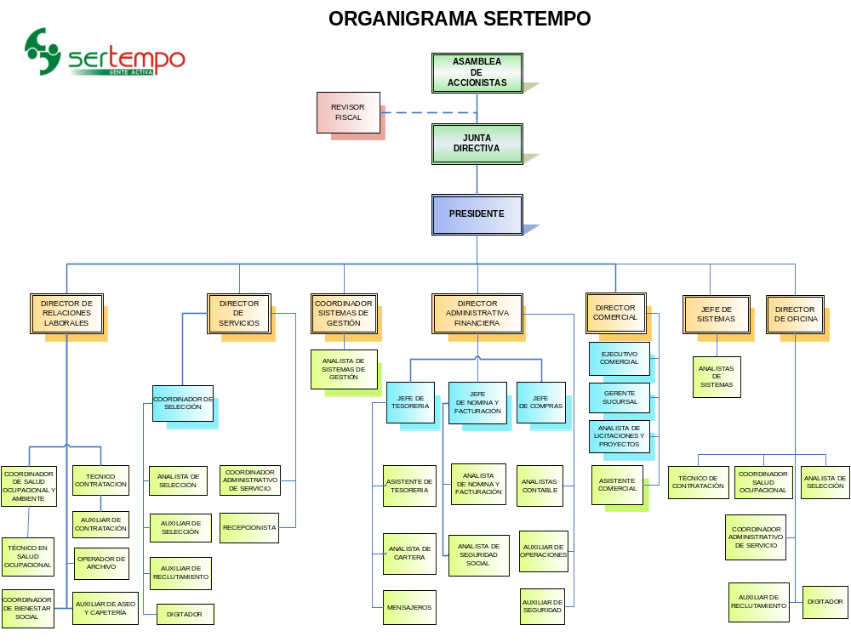
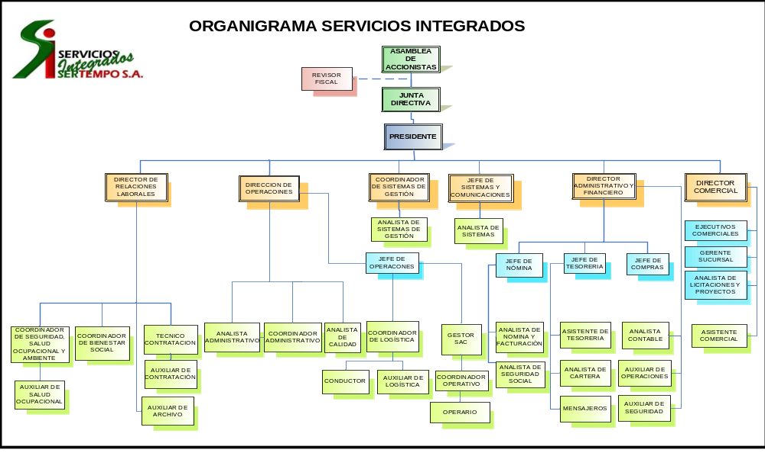
    - MISIÓN

SERTEMPO CALI S.A.
Sertempo suministra servicio temporal integrado al Bienestar del trabajador y satisfacción de la Empresa Usuaria, trabajando siempre en el mejoramiento continuo de todos sus procesos, prevención de accidentes y cuidado del Medio Ambiente con efectividad, soportado con la gestión del Recurso Humano y Tecnología.
SERVICIOS INTEGRADOS
Generar soluciones a nuestras empresas clientes con servicios de Outsourcing, soportados con talento humano competente y tecnología, trabajando siempre en el mejoramiento continuo de los procesos, la prevención de accidentes y el cuidado del medio ambiente.
    - VISION

SERTEMPO CALI S.A.

Seremos en el 2015 una organización líder en la prestación de servicios temporales a nivel Nacional, suministrando personal en misión competente, contando con la más avanzada tecnología.
Desarrollaremos un equipo de trabajo efectivo, en un ambiente de respeto, servicio, confiabilidad y oportunidad, para generar los mejores resultados a nuestros clientes, calidad de vida a nuestros trabajadores y rentabilidad a los accionistas.
Nuestras certificaciones en calidad, Salud Ocupacional y medio ambiente serán garantes de nuestra responsabilidad frente a clientes, trabajadores y nuestro planeta.

SERVICIOS INTEGRADOS

Ser en el 2015 la mejor alternativa para nuestros clientes en la prestación de servicios especializados de Outsourcing.

    - NUESTRAS POLÍTICAS

- POLITICA INTEGRAL (CALIDAD, SEGURIDAD, SALUD OCUPACIONAL Y AMBIENTE)

Nuestra cultura organizacional se fundamenta en el compromiso con el sistema de Gestión Integral, constituido por Calidad, Seguridad, Salud Ocupacional y Ambiente y con su mejoramiento continuo.
Trabajamos permanentemente en la satisfacción de nuestros clientes y partes interesadas a través de la gestión de talento humano competente y la prestación de servicios de Outsourcing.
Orientamos nuestros esfuerzos al mejoramiento de la calidad de vida de los colaboradores, implementamos programas de promoción y prevención de accidentes de trabajo y enfermedades profesionales, promovemos el cuidado del ambiente y de la seguridad en nuestras instalaciones y procesos cumpliendo con la legislación colombiana y demás compromisos adquiridos, asignando los recursos necesarios para el cumplimiento de los objetivos y metas del Sistema de Gestión.

Juan Carlos Hincapié Mejía
Presidente.

- POLITICA DE PREVENCION DE PRENVENCIO DE CONSUMO DE SUSTANCIAS PSICOACTIVAS

En el Grupo Sertempo Cali S.A nos comprometemos con el mejoramiento de la calidad de vida, la seguridad y la productividad de nuestros colaboradores, promovemos campañas de prevención integral en el consumo de sustancias psicoactivas en los lugares de trabajo y su entorno, asignamos los recursos humanos, técnicos y financieros necesarios para tal fin.

Desarrollamos programas de Bienestar y promoción de la salud que fomentan la reducción del consumo de sustancias psicoactivas y el impacto negativo que éste tiene sobre el individuo, la familia y la comunidad en general, garantizamos confidencialidad, equidad e igualdad a nuestros colaboradores y cumplimos con la normatividad vigente.

1.3.4 OBJETIVOS DE SEGURIDAD
- Mantener la integridad en el proceso de selección de personal, reduciendo los riesgos que los empleados puedan generar en nuestras empresas clientes y a la cadena de suministro.
- Garantizar la seguridad de todo el personal que se encuentra en las instalaciones del Grupo Sertempo, reduciendo y/o mitigando los incidentes capaces de interrumpir la cadena de suministro.
- Implementar y mantener sistemas informáticos seguros que garanticen protección e integridad de la información.
- Cumplir con los requisitos legales y reglamentarios y cualquier otro requisito relacionado con el sistema de gestión de la seguridad para la cadena de suministro.

    - METAS DE SEGURIDAD

- Cumplir con el 100% de las verificaciones de antecedentes del personal, de los clientes y de los proveedores.

- Cumplir el 100% de las inspecciones de seguridad programadas.

- Realizar diariamente los back ups, dando cumplimiento con el 100% de los programados en el mes.

- Realizar mínimo una vez al mes seguimiento al cumplimiento de los requisitos legales establecidos para el Sistema de Gestión.

- NUESTRO SISTEMA DE GESTIÓN.

  - . PLANIFICACION DEL SISTEMA DE GESTIÓN

Para la implantación del Sistema de Gestión, la presidencia de SERTEMPO CALI S.A. y de SERVICIOS INTEGRADOS SERTEMPO S.A., conoce e incluye dentro de sus presupuestos y programas de trabajo los recursos físicos y humanos que se requieren, además establece que la organización está sujeta a los cambios que se requieran conservando siempre la integridad del Sistema de Gestión.

Estos recursos se dispondrán para actividades de compromiso, difusión del Sistema de Gestión, capacitación para todos los niveles de la organización, Auditorias y todo lo que se necesite para la corrección de las no conformidades encontradas en las Auditorías Internas.
Toda su planificación la hace con base en la Política y Objetivos establecidos y documenta su plan de gestión mediante el MAPA DE PROCESOS que ilustra la interacción entre estos y la caracterización de cada uno con base al ciclo de mejoramiento PHVA.

- REQUISITOS ESENCIALES DE LOS CLIENTES
Puesto que no somos una empresa que se encuentre directamente relacionada con el tema de exportaciones, nuestros requisitos de seguridad se fundamentan en las necesidades de nuestros clientes exportadores, siendo este nuestro aporte con la seguridad en la cadena de suministros.

El servicio que ofrece el Grupo Sertempo Cali S.A a sus Clientes, comprende los siguientes procesos:

- GESTION COMERCIAL: Proceso mediante el cual se establece la relación contractual con los clientes y se especifican los requisitos para la prestación del servicio.
- SELECCIÓN: Mediante la Requisición de Personal, se recogen las especificaciones del Cliente para realizar las actividades contenidas en este proceso. Las actividades particulares de este proceso son:
- Reclutamiento
- Evaluación de candidatos (aplicación de pruebas psicotécnicas de acuerdo al perfil de cargo)
- Verificación de Antecedentes
- Entrevista
- Referencia laboral
- Visita domiciliaria (Cuando es un requisito específico del cliente)
- CONTRATACIÓN: En este proceso se concreta la relación contractual con los empelados mediante la firma de contrato laboral y afiliaciones a seguridad social, parafiscales y de mas documentos de orden legal y/o establecidos por la organización.
- NOMINA: Corresponde al proceso de liquidación y pago de la nómina a los empleados por la labor realizada, igualmente en este proceso se realizan las deducciones de orden legal para el aporte a la seguridad social y parafiscales.
- FACTURACIÓN: Proceso por medio del cual se realiza la factura de cobro a los clientes por el servicio prestado.
Las condiciones puntuales para la ejecución de estos procesos en cada uno de los clientes se encuentran determinados desde el proceso de gestión comercial.

- RELACIÓN CON EL CLIENTE
La revisión y aceptación de los acuerdos comerciales con el Cliente se gestionan mediante los CONTRATO COMERCIAL o en su defecto por la solicitud de personal mediante documento escrito, por medio de los cuales se da por sentado la aceptación del cliente respecto de las condiciones económicas y comerciales de la relación contractual que regirá las partes.

- DOCUMENTOS Y REGISTROS DEL SISTEMA DE GESTION

El Sistema de Gestión del Grupo Sertempo Cali S.A tiene documentados sus procesos mediante caracterizaciones, los procedimientos pertinentes dentro de los que se encuentras los obligatorios exigidos por la NTC-ISO 28000 y los instructivos, mediante los cuales hace claridad a las actividades a seguir por el grupo de empleados que ejecuta cada uno de los procesos.
Mediante estos documentos se establecen los métodos de planificación, operación y control de los mismos.

5.1. CONTROL DE DOCUMENTOS Y DE LA INFORMACIÓN

5.1.1. CONTROL DE DOCUMENTOS

Con el fin de resguardar la información, la organización ha establecido un procedimiento para el control de los documentos, con el que se garantiza el uso adecuado de estos, su correcta identificación y su actualización cada vez que el sistema así lo requiera. Para esto se ha establecido el procedimiento “Control de los Documentos” (P-CAL-001).

5.1.2. CONTROL DE REGISTROS

Para el resguardo de las evidencias de las actividades realizadas en el Sistema de Gestión, la organización ha establecido el Procedimiento para el “Control de los Registros” P-CAL-002 y se almacenan y custodias de acuerdo a lo estipulado en la “Matriz de Identificación y Control de Registros” F-CAL-014.

5.1.3. LISTADOS MAESTROS

En el Grupo Sertempo Cali S.A. se controla la creación, revisión y emisión de los documentos que hacen parte de los sistemas de gestión mediante listados maestros de identificación, estos son:

- Actualización y Circulación de Documentos, F-CAL-002
- Actualización y Circulación de Formatos, F-CAL-001

5.1.4. RESGUARDO DE LA INFORMACIÓN EN MEDIO MAGNÉTICO

La organización cuenta con el Procedimiento “Metodología para la Seguridad Informática”, el cual aplica para el resguardo de la información que se encuentra en la unidad de Red disponible para todos los usuarios (P-SIS-001).

- PROCESOS DOCUMENTADOS.

En la organización se han determinado los siguientes procesos, que son los que contribuyen con la seguridad en la cadena de suministro y la satisfacción de las expectativas de los clientes, identificados en el mapa de procesos:
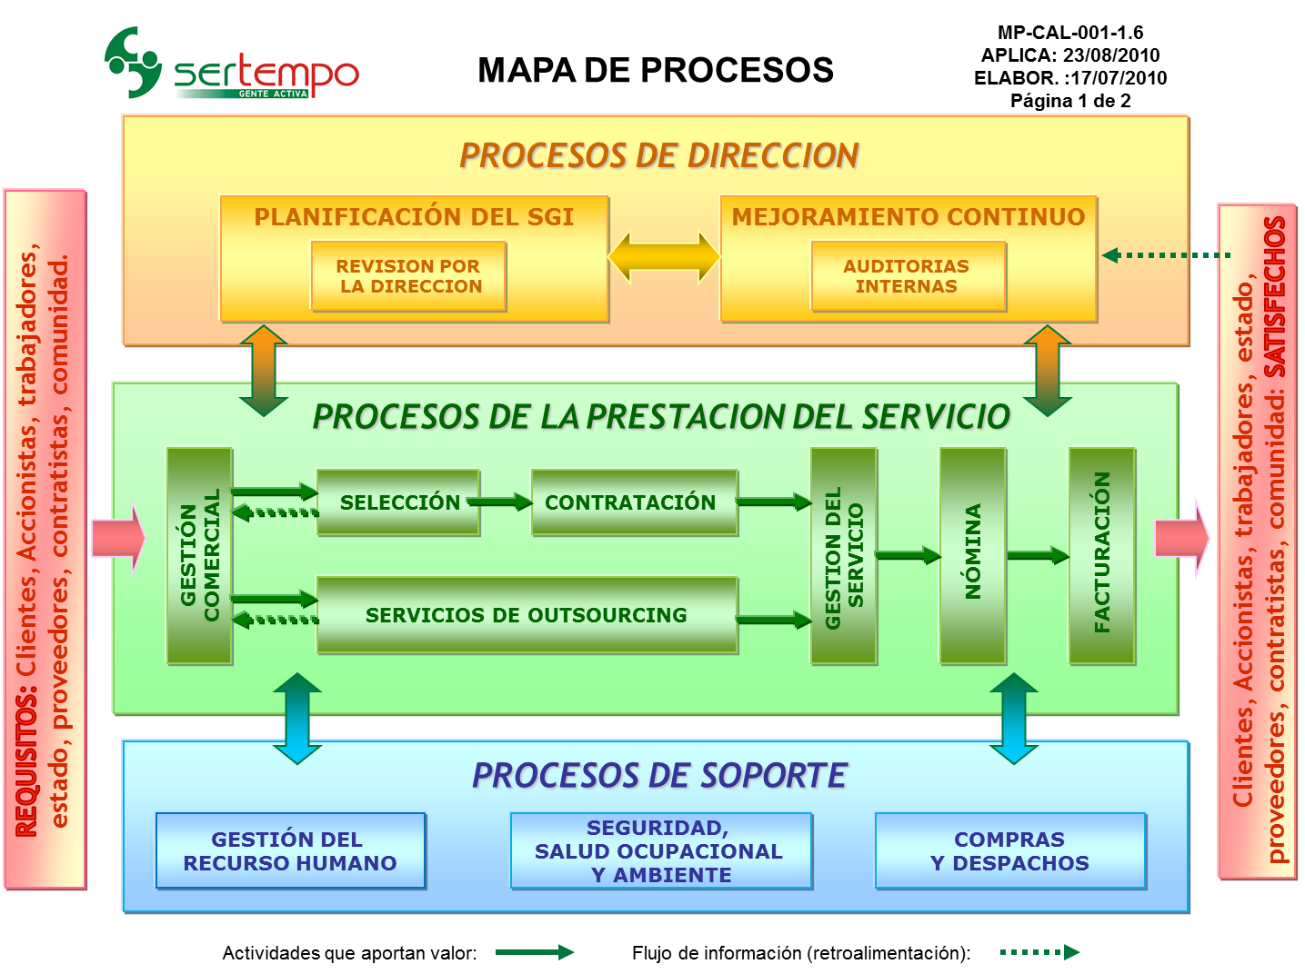

  - PROCESOS DE DIRECCION.

6.1.1. Planeación: Tiene por objetivo definir las políticas y las directrices generales de la orientación de la organización frente a sus procesos y al medio ambiente enmarcados en un mediano y largo plazo.
6.1.2. Revisión por la Dirección: Tiene por objetivo la revisión del sistema de gestión de la organización para asegurar su mejoramiento y a su vez que este se traduzca en eficiencia del sistema y en el cumplimiento de los objetivos trazados en el direccionamiento estratégico.
6.1.3. Mejoramiento continuo: Este proceso representa el interés de la organización en mejorar continuamente sus procesos mediante un análisis sistemático de su hacer cotidiano.
6.1.4. Auditorías internas: Este proceso es el responsable de determinar la conformidad del sistema de gestión con las disposiciones planificadas, con los requisitos de la Norma internacional NTC-ISO-28000 y con los requisitos del sistema de gestión establecidos por la organización. Este proceso además tiene la responsabilidad de verificar la implementación y determinar si el sistema se mantiene de manera eficaz.

6.2. PROCESOS DE LA CADENA DE VALOR

6.2.1 Gestión Comercial. Establecer las relaciones y acuerdos comerciales y contractuales entre SERTEMPO CALI S.A. o SERVICIOS INTEGRADOS SERTEMPO S.A. y los Clientes y/o prospectos, con el fin de generar ventas para la organización.
    - Proceso de selección. Mediante este proceso la organización hace la consecución de candidatos con los perfiles requeridos y evalúa y decide sobre la competencia y cumplimiento de los requisitos exigidos por nuestros clientes y la organización internamente.
    - Proceso de Contratación. Este proceso da cumplimento a los requisitos de orden legal y reglamentarios y los estipulados al interior de la organización para la contratación del personal.
    - Coordinación administrativa. Este proceso es responsable de responder de manera eficiente las solicitudes y quejas de los clientes y no conformidades de los empleados de la Sertempo Cali S.A.
    - Gestores SAC (Servicio al Cliente): Este proceso es el encargado de hacerle seguimiento a los servicios de Outsourcing en cada uno de los frentes de trabajo de los clientes de Servicios Integrados Sertempo.
    - Proceso de Nomina. Este proceso tiene por objetivo realizar los cálculos de remuneración periódica que debe hacerse al empleado. Genera como resultado las nóminas de los empleados y los soportes de nómina para facturación.
    - Facturación. Este proceso tiene por objetivo la elaboración de las factura de venta a nuestro clientes, tomando como base los parámetros de la negociación realizada por gestión Comercial.
    - Servicio de Outsourcing: Este proceso comprende la planeación, ejecución, control y seguimiento de los servicios contratados por los clientes.

  - PROCESOS DE SOPORTE.

    - Gestión del Recurso Humano. Este proceso es el responsable de proveer a la compañía del Recurso Humano competente para el desarrollo de las operaciones interna de la Organización. Es el responsable de establecer el programa de capacitación requerido para asegurar que el talento humano tiene la competencia necesaria para el ejercicio de las funciones a él encomendadas.
    - Seguridad, Salud ocupacional y Ambiente: en este se identifican todos los riesgos y peligros que inciden en los empleados e instalaciones y se establecen los controles para mitigar o eliminar los impactos que estos puedan generan
    - Compras y despachos. Este proceso es el responsable de proveer a la compañía de los materiales necesarios para la prestación del servicio, así como los requeridos para la operación interna.

- ITEMS APLICABLES A LA ORGANIZACIÓN

  - ESTUDIO LEGAL

Con el fin de identificar, controlar y actualizar, cuando sea aplicable, los documentos de orden legal que requiere la organización para su funcionamiento y demás documentos aplicables al sistema de gestión. Para el desarrollo de esta actividad se estableció el formato F-CAL-016 “MATRIZ DE REQUISITOS LEGALES Y DE OTRA ÍNDOLE”

  - SISTEMAS DE GESTIÓN

    - OBJETIVO GENERAL

Describir mediante este documento el establecimiento, la documentación, la implementación y el mantenimiento del Sistema de Gestión para la Seguridad en la cadena de Suministro, el cual se encuentra inmerso en el Sistema de Gestión Integral de la organización.

Los lineamientos que aseguran el mejoramiento de la eficacia del Sistema de Gestión para la Seguridad en la cadena de Suministro, se fundamentan en la NTC ISO -28000:2007

    - OBJETIVOS ESPECÍFICOS

- Establecer y administrar el Sistema de Gestión para la seguridad en la cadena de suministro.
- Generar confianza y credibilidad a nuestras empresas usuarias.
- Fortalecimiento de la organización con alta calidad en sus procesos de seguridad, tanto en las operaciones como al personal y a las instalaciones.
- Fomentar un ambiente de trabajo seguro.

    - ALCANCE

Aplica para las instalaciones, el personal y los procesos del GRUPO SERTEMPO en la ciudad de Cali, con la finalidad de garantizar a nuestros clientes y empleados procesos seguros, mitigando, controlando y/o eliminando cualquier riesgo que se pueda generar.

El alcance esta fundamentado en los procesos de la cadena de valor que tienen incidencia en la seguridad de las organización como son: Comercial, Selección, Contratación, Coordinación Administrativa, Nómina, Facturación y los Servicios del Outsourcing, igualmente se incluyen los procesos de Planeación y los procesos de apoyo como Compras, Gestión del Talento Humano y Salud Ocupacional.

Cabe anotar, que la información de los procesos de la cadena de valor se encuentra registrada en el aplicativo de información de SertempoRED, el cual es manejado y controlado por el área de Sistemas de la Organización.

    - DISTRIBUCIÓN Y ACTUALIZACIÓN

- DISTRIBUCIÓN:
Los documentos originales que conforman el Manual de Seguridad del Grupo Sertempo Cali S.A, se encuentran en el Archivo del Representante de la Dirección de la organización.
Igualmente se encontrará disponible en la unidad de Red compartida para todos los usuarios, en la siguiente ruta: Z / SISTEMA DE GESTIÓN / INFORMACION DE USO PÚBLICO

- ACTUALIZACIÓN

La actualización de este documento se hará cada vez que se presente una modificación o adición al mismo, tal como lo indica el Procedimiento “Control de los Documentos” (P-CAL-001). Estará siempre disponible la versión actualizada tanto en físico como en Medio Magnético, de acuerdo a lo descrito en el literal a) del presente numeral.

    - EVALUACION DEL RIESGO

La evaluación del riesgo se realiza mediante la MATRIZ DE GESTION DEL RIESGO F-CAL-020. Esta matriz se realizó teniendo en cuenta los riesgos que se pueden presentar por fallas en los procesos, en las instalaciones por cuestiones ambientales y en la incidencia que pueden tener las personas en los procesos o instalaciones con su actuar.

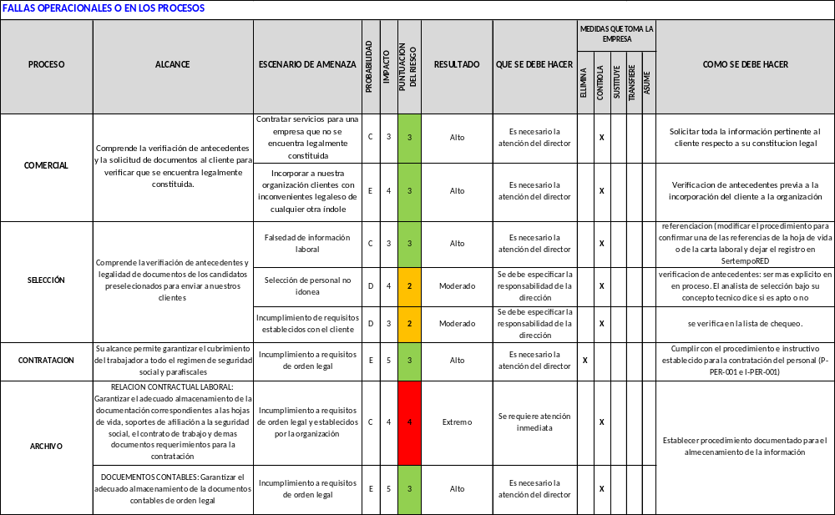

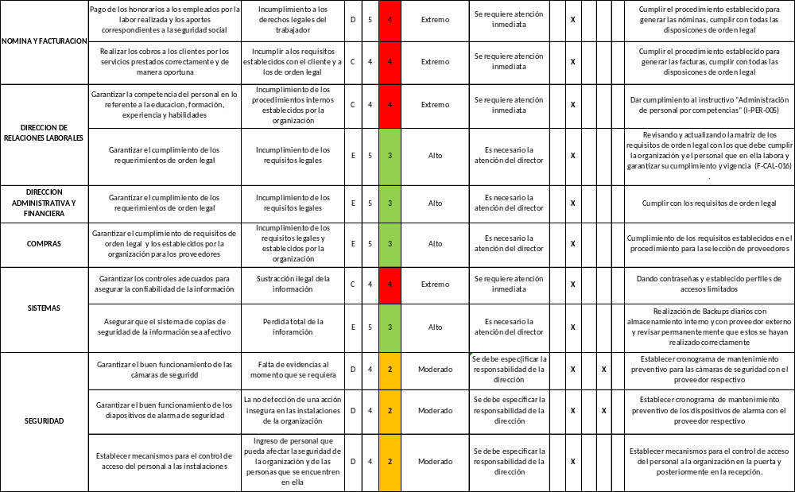
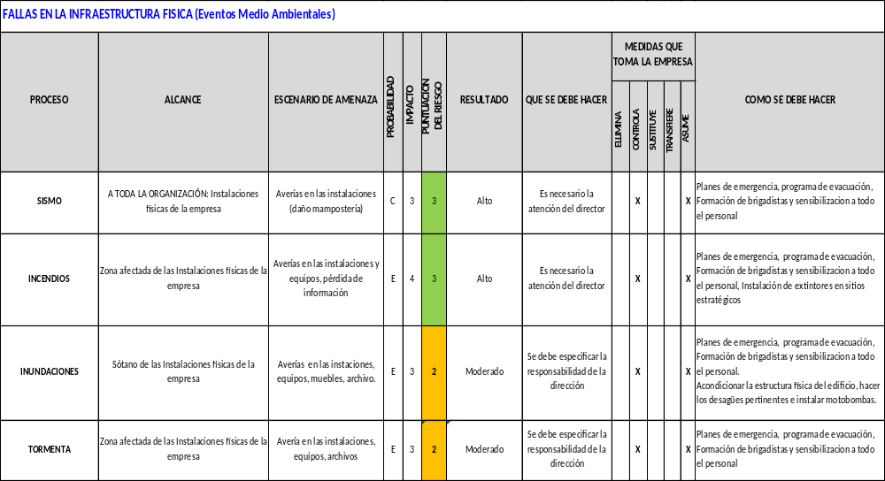

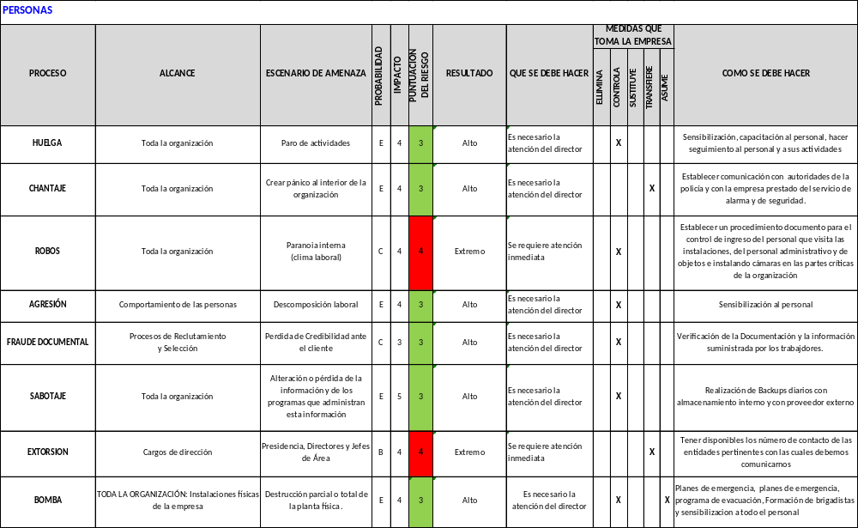
  - AUDITORIAS INTERNAS
El Grupo Sertempo Cali S.A, tiene orientado todos sus esfuerzos a la consecución de un alto nivel de calidad y seguridad en la prestación del Servicio. Mediante la ejecución de Auditorías Internas la organización realiza un examen ya sea de forma independiente o sistemática para determinar si las actividades programadas y los resultados relacionados con ellas, cumplen las medidas planificadas y si se llevan a la práctica de forma eficaz permitiendo verificar si estas son las adecuadas para alcanzar los objetivos y minimizar los riesgos en las operaciones, instalaciones y personas.

Las auditorías internas al Sistema de Gestión se realizan conforme a los establecido en el procedimiento P-CAL-003, “PROCEDIMIENTO PARA AUDITORÍAS INTERNAS”.

7.4 ACCIONES CORRECTIVAS Y PREVENTIVAS
El Grupo Sertempo Cali S.A, cuenta con un procedimiento para identificar las Acciones Preventivas y/o Correctivas y tomar las acciones a que haya lugar a fin de evitar las No Conformidades en el servicio a nuestro clientes, permitiendo así el mejoramiento continúo de nuestro sistema.

La organización dispone del procedimiento P-CAL-005, “Procedimiento para las acciones preventivas y correctivas” y los formatos respectivos para el registro y seguimiento de estas son:

- F-CAL-008, “Plan de Acciones Correctivas”, este aplica para el tratamiento de las Quejas y no Conformidades registradas por los funcionarios de la organización y para la mejora del desempeño de los procesos.
- F-CAL-013, “Acciones Preventivas”, se utiliza para el reporte de No Conformidades Potenciales u Oportunidades de Mejora.
- F-CAL-009, “Plan de Acción Correctiva”, este formato aplica para las acciones tomadas a las No Conformidades surgidas de las Auditorías Internas de Calidad.

  - ADMINISTRACIÓN Y SELECCIÓN DE PERSONAL

    - PROCESO DE SELECCION

La selección de personal está establecida en el Procedimiento para la Selección de Personal P-SEL-002 para Sertempo Cali S.A y el P-SEL-003 para el Personal de Servicios Integrados Sertempo S.A. En estos procedimientos se establecen los parámetros necesarios para dar cumplimiento tanto a los requisitos de las empresas usuarias como a los propios de la compañía, cuyo único fin será satisfacer totalmente las necesidades de nuestros clientes.

    - POSICIONES CRÍTICAS EN SEGURIDAD

La matriz de cargos críticos generada en el Grupo Sertempo Cali S.A está basada en la calificación de cada cargo frente a unos parámetros específicos establecidos por la organización.

Se adicionan 10 puntos cada vez que el cargo tuviera una calificación de 1 en los parámetros considerados de mayor criticidad (resaltados en color amarillo). Los cargos que obtuvieran una puntuación total mayor de 20 serían los estimados como críticos para la organización.

Se adjunta la matriz correspondiente donde se registra la evidencia de esta evaluación.

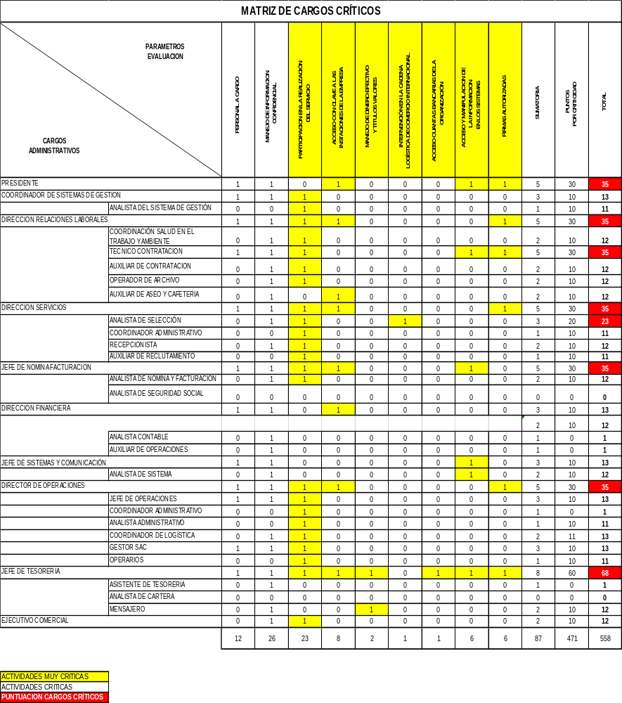
    - SENSIBILIZACIÓN

En la búsqueda del mejoramiento continuo, el Grupo Sertempo Cali S.A tiene establecido un programa de formación en el cual se tienen en cuenta aspectos relacionados con las competencias del personal, aspectos personales para el mejoramiento de calidad de vida como individuo perteneciente a la sociedad y temas referentes a el conocimiento y aplicación del sistema de seguridad incluido temas de seguridad.

El Programa de Formación se encuentra registrado en el formato (F.PER-031).

  - SISTEMA DE SEGURIDAD

    - RUTAS DE EVACUACIÓN

Una evacuación es un conjunto de acciones mediante las cuales se pretende proteger la vida y la integridad de las personas que se encuentren en una situación de peligro, llevándolas a un lugar de menor riesgo.
En un ambiente de emergencia es preciso que todos los individuos de la empresa, incluyendo los visitantes, conozcan cómo actuar y por dónde salir en caso de ser necesario. Es por esto que se tienen establecidas unas rutas para la evacuación a fin de evitar y/o mitigar el impacto destructivo frente a una emergencia.

Estas rutas se encuentran descritas en el plan de evacuación trazado para las instalaciones donde opera actualmente la organización.

    - SEGURIDAD EN LAS INSTALACIONES

Para tener un control sobre los factores que afectan la seguridad en las instalaciones del Grupo Sertempo o puedan llegar a hacerlo, la organización ha establecido unos documentos para este fin:

- Inspección de Seguridad
- Plan de Atención y Respuesta ante emergencias. (Procedimientos Operativos Normalizados para Emergencia)
- Procedimiento para el Control de Ingreso y Salida de los Empleados y Visitantes
- Formato para el Control de Ingreso y Salida
- Procedimiento para el Control de Incidentes Sospechosos
- Cronograma de mantenimiento preventivo de los dispositivos de alerta

    - PLAN DE ATENCION Y RESPUESTA ANTE EMERGENCIAS

El plan de atención y respuesta ante emergencia se encuentra descrito en los Procedimientos Operativos Normalizados para Emergencia PON’S P-SOA-005 establecido por el Grupo Sertempo Cali S.A. En ellos se plasma el conocimiento de los agentes perturbadores y sus efectos sobre los individuos y su entorno, a fin de determinar el proceso regulador, es decir, aquellas actividades, procedimientos y acciones destinadas a la protección de los sistemas afectados, refiriéndose en estos a las instalaciones, personas y/o procesos.

7.7. SELECCIÓN DE CLIENTES Y PROVEEDORES

7.7.1. SELECCIÓN DE CLIENTES

El propósito del Grupo Sertempo Cali S.A, es dar cumplimiento a todos los requisitos establecidos por los clientes, además de cumplir con unos parámetros señalados por la organización a través del Sistema de Gestión. El conjunto de esto tiene como único fin velar por la seguridad de la organización.

La anterior se garantiza con la aplicación del procedimiento P-COM-001, “Procedimiento de la Gestión Comercial” donde se establecen los parámetros para la vinculación de empresas como clientes.

7.7.2. SELECCIÓN DE PROVEEDORES

Nuestros Sistema de Gestión busca que todas las partes interesadas estén alineados con nuestros mismos objetivos, por lo que se estableció el instructivo para la “Selección y Evaluación de Proveedores” I-BOD-001, trazando los parámetros requeridos para que estos puedan hacer de nuestra cadena de suministro.

  - COMUNICACIÓN
La organización cuanta con un procedimiento de “Comunicación Interna y Externa” P-PER-008, para lograr la efectiva comunicación desde y hacia todas las partes interesadas en el tema de seguridad.

7.9. REPORTE DE ACTIVIDADES SOSPECHOSAS

Para el reporte de Incidentes Sospechosos la organización ha establecido el procedimiento P-SOA-003. Se pretende con este documento dar a los empleados las herramientas mínimas que les permitan identificar incidentes sospechosos por parte de las personas que se encuentren en las instalaciones del Grupo Sertempo (empleados y/o visitantes), de igual forma que sepan cómo actuar cuando se presenta algún evento.

- CONTROL DE MODIFICACIONES

VERSIÓN | FECHA DE  VIGENCIA | RAZÓN DEL CAMBIO
1.4 | Mayo 7 de 2012 | Se actualiza la matriz de riesgos identificada en el numeral 7.2.5 Evaluación del riesgo del presente documento
1.5 | Noviembre 15 de 2012 | - Se actualiza el organigrama de Servicios Integrados.  - Se actualiza la matriz de riesgos  - Se actualiza la matriz de cargos críticos.

Revisado por:  Firma: _______________________________  Coordinador del Sistema de Gestión | Aprobado por:  Firma: ___________________________  Presidencia

